
FAKULTI SAINS SOSIAL DAN KEMANUSIAAN

UHMS1182 (PENGHAYATAN ETIKA DAN PERADABAN)
SEMESTER 1, 2020/2021
TUGASAN INDIVIDU: REFLEKSI

NAMA: GOH YITIAN
NO. MATRIK: A20EC0038

DISERAHKAN KEPADA:
DR. ANA HAZIQAH A RASHID

SKEMA PERMARKAHAN (DIISI OLEH PENSYARAH)
KRITERIA | MARKAH
KANDUNGAN | /20
SUSUNAN/STRUKTUR | /5
CARA PENULISAN | /5
TOTAL | /30

TUGASAN INDIVIDU: REFLEKSI
Di dalam penulisan ini, pelajar haruslah mempamerkan keaslian penulisan dengan menghuraikan refleksi mereka hasil daripada pembelajaran bagi subjek ‘Penghayatan Etika dan Peradaban’. Pelajar perlu menjelaskan serta membincangkan refleksi mereka daripada aspek berikut:
- Lukiskan peta minda sebagai ringkasan dari setiap bab yang dipelajari (boleh dalam bentuk lukisan tangan dan masukkan gambar dalam word document atau gunakan apa-apa sahaja grafik yang lain dan letakkan dalam template word document yang disediakan)
- Apakah moral, nilai-nilai murni, kualiti serta kemahiran yang anda pelajari daripada setiap bab dalam subjek ini?
- Bagaimanakah subjek ini membantu anda dalam memberi informasi tentang isu-isu etika daripada pelbagai perspektif budaya dan agama?
- Bagaimanakah subjek ini membantu dalam menjadikan anda warganegara yang beretika serta menjunjung tinggi tatasusila dalam bermasyarakat?
- Bagaimanakah setiap bab dalam subjek ini memberi kesan kepada anda dari sudut intelektual serta psikologi?
- Apakah perasaan anda setelah mempelajari isu-isu yang dibincangkan di dalam subjek ‘Penghayatan Etika dan Peradaban’ ini? (Sebagai kesimpulan diakhir refleksi)

REFLEKSI BAB 1: PENGENALAN ILMU ETIKA DAN PERADABAN

- Lukiskan peta minda sebagai ringkasan dari setiap bab yang dipelajari (boleh dalam bentuk lukisan tangan dan masukkan gambar dalam word document atau gunakan apa-apa sahaja grafik yang lain dan letakkan dalam template word document yang disediakan)
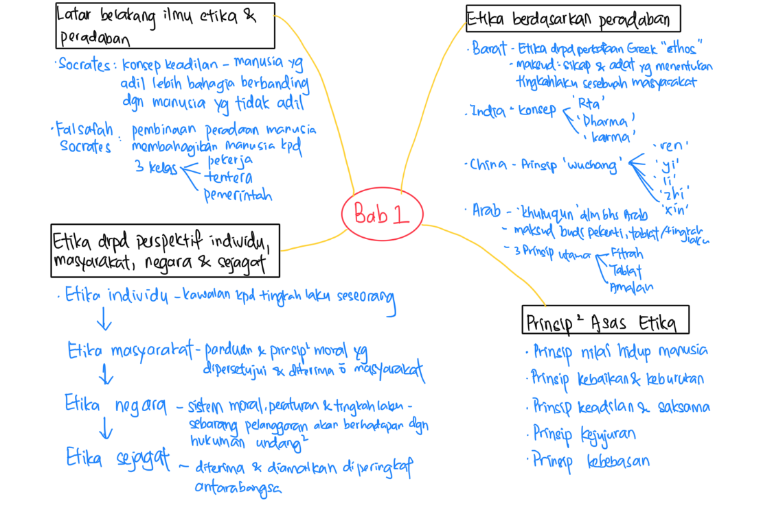
- Apakah moral, nilai-nilai murni, kualiti serta kemahiran yang anda pelajari daripada setiap bab dalam subjek ini?
Dalam bab ini, saya belajar tentang nilai keadilan. Kita hendaklah sentiasa bertindak adil dalam kehidupan kita. Selain itu, setiap orang hendaklah menjalankan tanggungjawab masing-masing dengan berpegang pada nilai-nilai moral dan etika. Tambahan pula, saya belajar tentang prinsip-sprinsip asas etika iaitu prinsip nilai hidup manusia, prinsip kebaikan dan keburukan, prinsip keadilan dan saksama, prinsip kejujuran serta prinsip kebebasan.

- Bagaimanakah subjek ini membantu anda dalam memberi informasi tentang isu-isu etika daripada pelbagai perspektif budaya dan agama?
Subjek ini membantu saya dalam memberi informasi tentang isu-isu etika daripada pelbagai perspektif seperti dari peradaban Barat, India, China, dan Arab. Daripada peradaban Barat, saya belajar tentang prinsip-prinsip moral hendaklah dijiadikan panduan kelakuan manusia. Dari peradaban India pula, saya belajar tentang konsep ‘Rta’, ‘dharma’ dan ‘karma’ yang mengajar kita tentang prinsip moral,agama dan semulajadi. Daripada peradaban China, saya belajar tentang 5 prinsip utama ‘wuchang’ yang berkait rapat tentang nilai kemanusiaan. Dalam peradaban Arab pula, saya belajar 3 prinsip utama dalam konsep akhlak iaitu fitrah, tabiat dan amalan.

- Bagaimanakah subjek ini membantu dalam menjadikan anda warganegara yang beretika serta menjunjung tinggi tatasusila dalam bermasyarakat?
Melalui subjek ini, saya belajar tentang konsep dan kepentingan nilai murni dan etika individu, masyarakat, negara serta sejagat. Dengan ini, saya dapat sentiasa mengamalkan nilai-nilai murni dalam kehidupan saya dan mengawal perlakuan diri supaya tidak membuat perkara yang tidak baik dan menjadi warganegara yang menjunjung tinggi tatasusila dalam bermasyarakat.

- Bagaimanakah setiap bab dalam subjek ini memberi kesan kepada anda dari sudut intelektual serta psikologi?
Melalui bab ini, kesan dari sudut intelektual kepada saya ialah saya mendapat ilmu tentang definisi etika berdasarkan peradaban termasuk peradaban Barat, peradaban India, peradaban China dan peradaban Arab. Selain itu, saya belajar tentang etika daripada perspektif individu, masyarakat, negara dan sejagat. Tambahan pula, saya juga belajar tentang prinsip-prinsip asas etika. Dari sudut psikologi pula, saya mengetahui kepentingan menghayati etika dan nilai-nilai murni tersebut, dan dengan ini, saya akan menjadi seorang yang sentiasa berpegang teguh pada nilai-nilai murni dalam membuat sesuatu perkara.

REFLEKSI BAB 2: TEORI ETIKA

- Lukiskan peta minda sebagai ringkasan dari setiap bab yang dipelajari (boleh dalam bentuk lukisan tangan dan masukkan gambar dalam word document atau gunakan apa-apa sahaja grafik yang lain dan letakkan dalam template word document yang disediakan)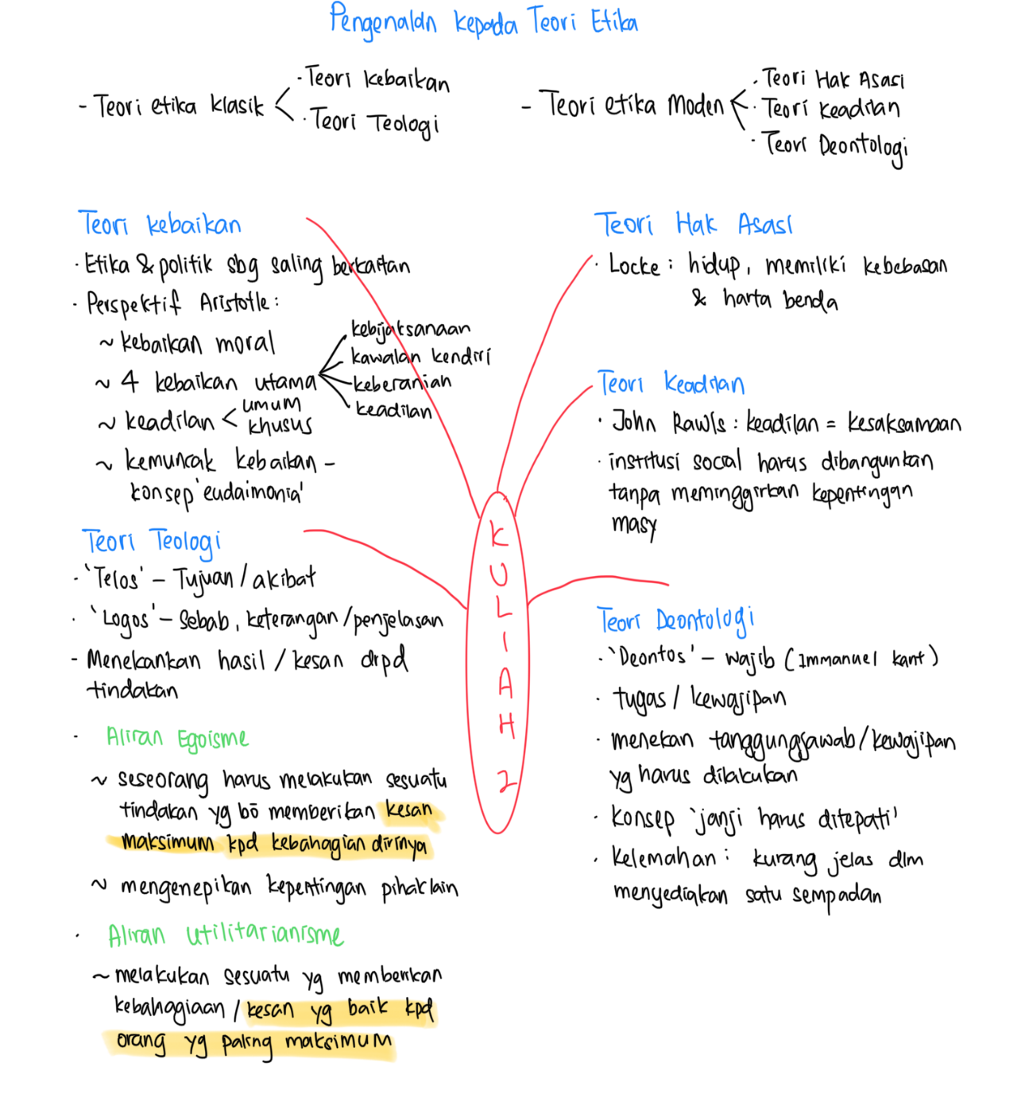
- Apakah moral, nilai-nilai murni, kualiti serta kemahiran yang anda pelajari daripada setiap bab dalam subjek ini?
Melalui bab ini, saya belajar tentang teori-teori etika termasuk teori etika klasik dan teori etika moden. Melalui teori ini, saya belajar moral kebaikan. Kita hendaklah sentiasa berbuat baik sebagai cara untuk mewujudkan kelakuan yang beretika. Selain itu, saya belajar tentang moral dan nilai-nilai murni kebijaksanaan, keberanian dan keadilan. Kita perlunya sentiasa menjaga kepentingan semua pihak termasuk alam sekitar.

- Bagaimanakah subjek ini membantu anda dalam memberi informasi tentang isu-isu etika daripada pelbagai perspektif budaya dan agama?
Dalam bab ini, saya mendapat informasi bahawa etika boleh dibahagikan kepada teori etika klasik dan teori etika moden. Saya dapat mempelajari isu-isu etika dari perspektif tokoh-tokoh falsafah yang berbeza. Sebagai contoh, daripada Aristotle, saya mendapat informasi tentang teori kebaikan, daripada Immanuel Kant, mendapat informasi tentang teori Deontologi, teori keadilan daripada John Rawls dan teori hak asasi daripada Locke juga saya belajari.

- Bagaimanakah subjek ini membantu dalam menjadikan anda warganegara yang beretika serta menjunjung tinggi tatasusila dalam bermasyarakat?
Melalui subjek dan bab ini, saya belajar teori-teori etika yang berbeza dan dengan ini, saya dapat membezakan kebaikan dan kelemahan masing-masing. Saya akan mengikuti teori etika yang bersesuaian dan menggunakannya dalam kehidupan saya supaya saya dapat menjadi warganegara yang beretika serta menjunjung tinggi tatasusila dalam bermasyarakat. Sebagai contoh, dalam teori teologi, saya akan mengelakkan menjadi aliran Egoisme kerana ia lebih mementingkan kebahagian sendiri dan meminggirkan kepentingan orang lain. Saya akan mengikut aliran ‘utilitarianisme’ untuk melakukan sesuatu yang mendatangkan kesan yang baik kepada orang yang maksimum dan bukannya terhad kepada sendiri.

- Bagaimanakah setiap bab dalam subjek ini memberi kesan kepada anda dari sudut intelektual serta psikologi?
Dari sudut intelektual, bab ini membolehkan saya mendapat ilmu tentang teori-teori etika yang berbeza. Teori-teori tersebut termasuklah teori teologi dan teori kebaikan dalam teori etika klasik, dan teori hak asasi, teori keadilan serta teori deontologi yang dikategorikan dalam teori etika moden. Saya dapat membezakan kelebihan dan kelemahan teori-teori tersebut. Dari segi psikologi pula, saya dapatr menggunakan teori-teori etika tersebut dalam kehidupan saya. Sebagai contohnya, teori etika dapat membantu saya dalam membuat keputusan dan membolehkan saya sentiasa menjalankan tanggungjawab saya.

REFLEKSI BAB 3: ETIKA DAN PERADABAN DALAM KEPELBAGAIAN TAMADUN

- Lukiskan peta minda sebagai ringkasan dari setiap bab yang dipelajari (boleh dalam bentuk lukisan tangan dan masukkan gambar dalam word document atau gunakan apa-apa sahaja grafik yang lain dan letakkan dalam template word document yang disediakan)
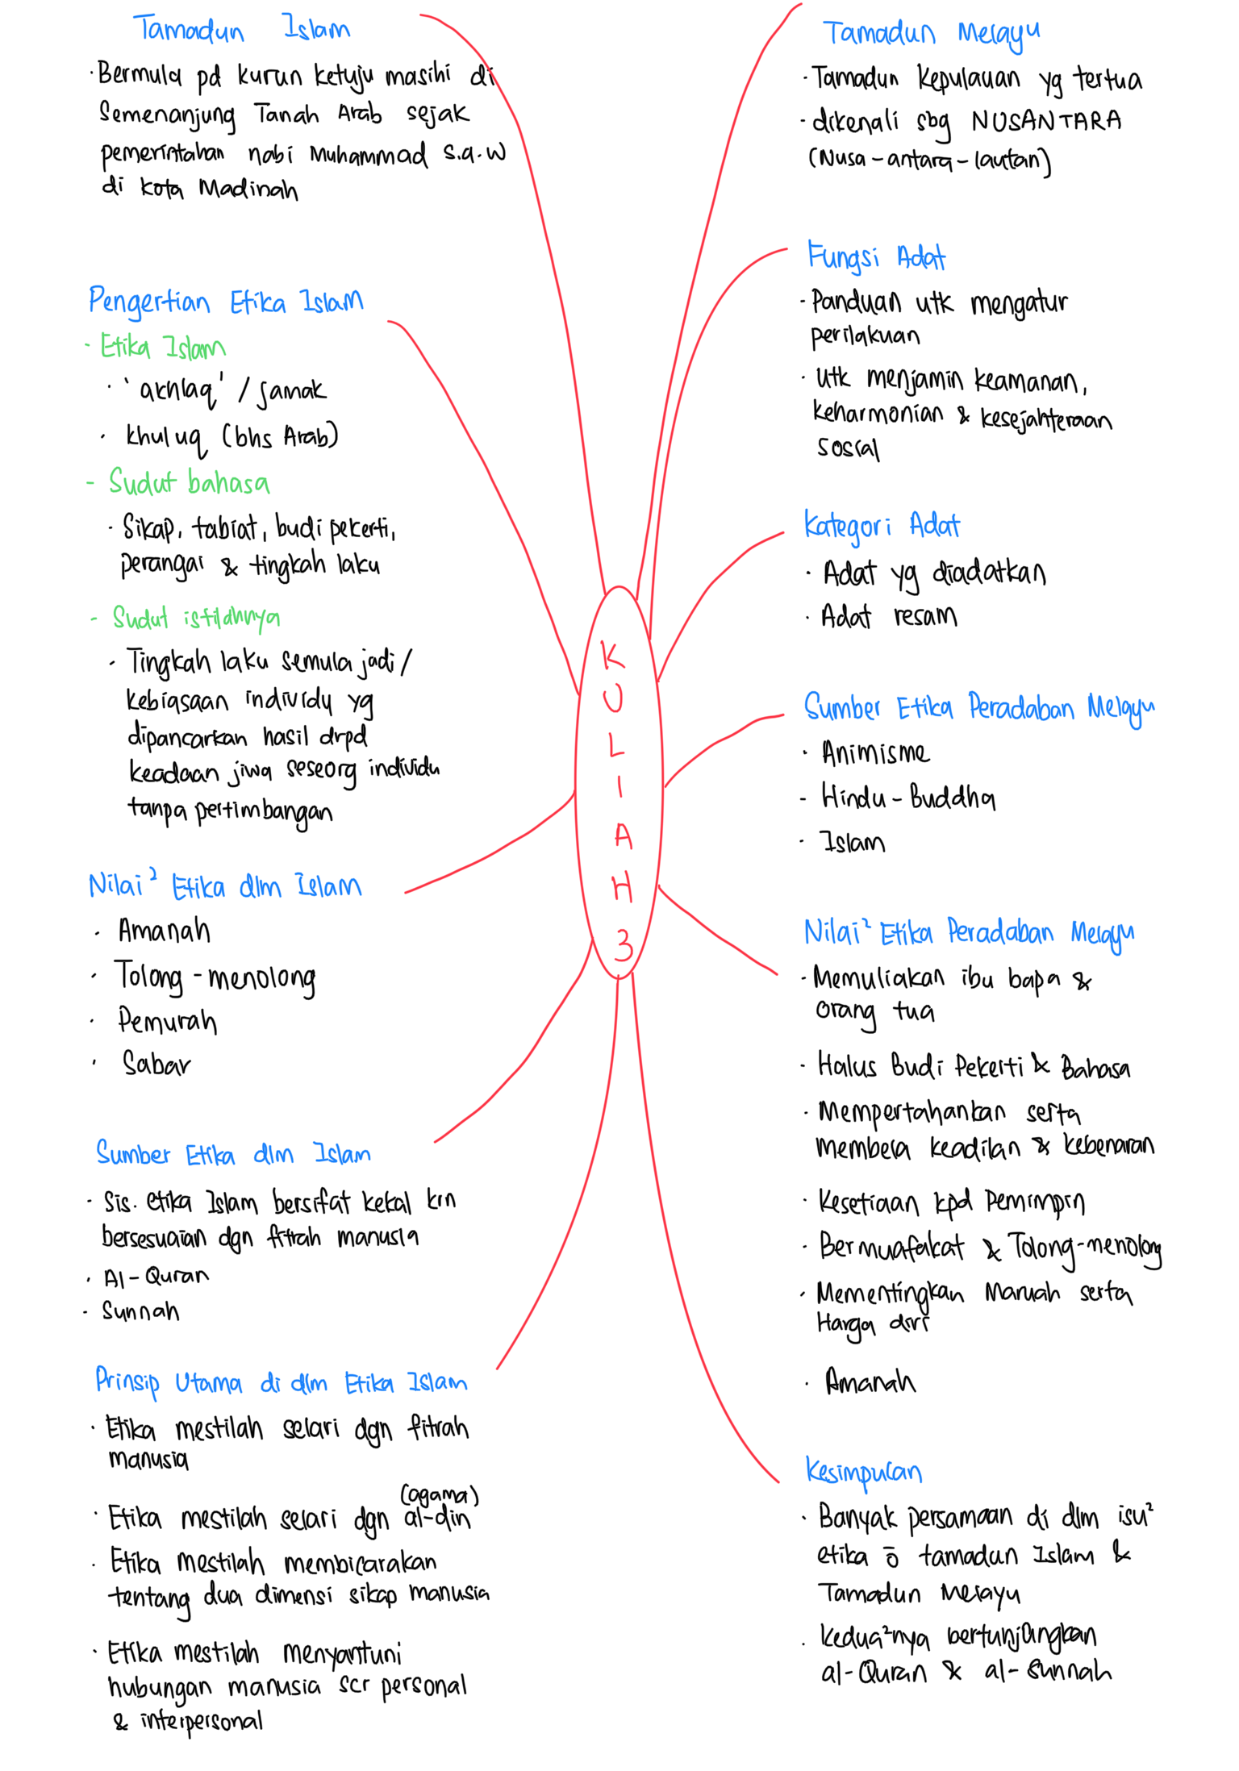
- Apakah moral, nilai-nilai murni, kualiti serta kemahiran yang anda pelajari daripada setiap bab dalam subjek ini?
Melalui bab ini, saya pelajari nilai-nilai etika dalam Islam iaitu amanah. Kita hendaklah sentiasa menjalankan amanah kita terhadap masyarakat contohnya dari sudut perkhidmatan. Amanah terhadap diri sendiri pula ialah kita hendaklah menjaga kesihatan, kebersihan dan menjaga pancaindera kita. Bukan itu sahaja, saya juga belajar nilai tolong-menolong iaitu kita hendaklah sentiasa menolong sesama manusia. Nilai sabar juga saya pelajari isitu kita hendaklah menahan dan menanggung diri daripada melakukan perkara-perkara jelik yang didorong oleh nafsu kita.
Nilai-nilai yang saya pelajari daripada peradaban Melayu ialah kita hendaklah memuliakan ibu bapa dan orang tua. Selain itu, kita hendaklah mempertahankan serta membela keadilan dan kebenaran. Tambahan pula, kita hendaklah setia kepada pemimpin. Kita hendaklah mementingkan maruah serta harga diri.

- Bagaimanakah subjek ini membantu anda dalam memberi informasi tentang isu-isu etika daripada pelbagai perspektif budaya dan agama?
Melalui bab ini, saya mendapat informasi tentang isu-isu etika daripada perspektif tamadun Islam dan tamadun Melayu. Terdapat 4 prinsip utama di dalam etika Islam iaitu etika mestilah selari dengan fitrah manusia, selari dengan agama, menyantuni hubungan manusia secara personal dan interpersonal serta mestilah membicarakan tentang 2 dimensi sikap manusia iaitu positif dan negatif. Dari tamadun Melayu pula, saya mendapati tamadun Melayu pada mulanya menerima pengaruh animisme dan Hindu-Buddha. Namun, tamadun Melayu mula menjadikan prinsip-prinsip Islam sebagai garis panduan etika mereka.

- Bagaimanakah subjek ini membantu dalam menjadikan anda warganegara yang beretika serta menjunjung tinggi tatasusila dalam bermasyarakat?
Melalui subjek ini, saya belajar banyak moral dan nilai. Dengan ini, saya dapat menggunakan nilai-nilai tersebut dalam kehidupan saya. Sebagai contoh, saya menghayati nilai tolong-menolong. Dengan ini, saya akan sentiasa menolong orang lain yang menghadapi masalah. Dengan mempelajari nilai amanah, saya akan menjadi seorang yang beramanah tidak kira terhadap diri atau orang lain. Dengan mempunyai nilai-nilai ini, saya dapat menjadi warganegara yang beretika serta menjunjung tinggi tatasusila dalam bermasyarakat.

- Bagaimanakah setiap bab dalam subjek ini memberi kesan kepada anda dari sudut intelektual serta psikologi?
Dari sudut intelektual, saya mendapat ilmu tentang etika dan peradaban dalam tamadunIslam dan Melayu seperti sejarahnya, pengertiannya dan prinsip dan nilai-nilai etika. Dari sudut psikologi, ilmu-ilmu tersebut membolehkan saya menjadi seorang yang lebih baik. Hati saya akan dipenuhi dengan nilai-nilai tersebut dan sentiasa menjaga perbuatan saya dalam kehidupan.

REFLEKSI BAB 4: ETIKA DAN PERADABAN DALAM KEPELBAGAIAN TAMADUN
- Lukiskan peta minda sebagai ringkasan dari setiap bab yang dipelajari (boleh dalam bentuk lukisan tangan dan masukkan gambar dalam word document atau gunakan apa-apa sahaja grafik yang lain dan letakkan dalam template word document yang disediakan)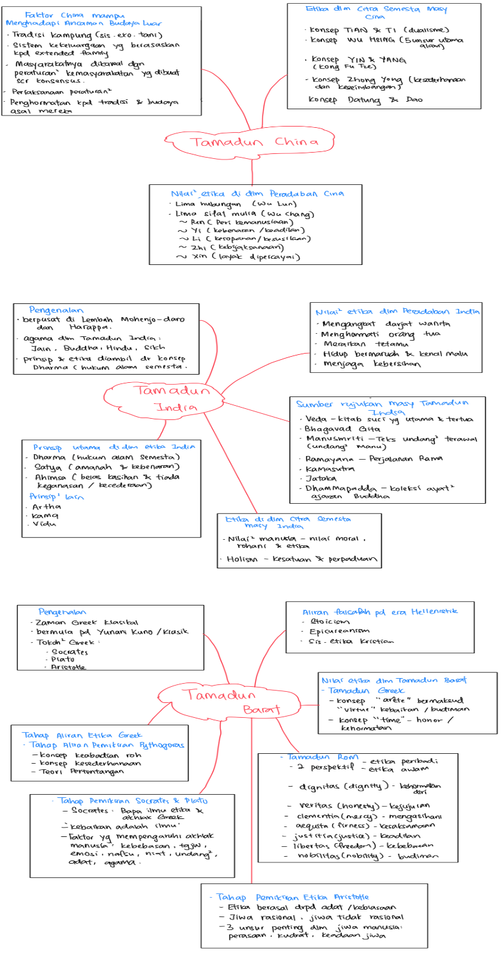
- Apakah moral, nilai-nilai murni, kualiti serta kemahiran yang anda pelajari daripada setiap bab dalam subjek ini?
Terdapat banyak nilai-nilai yang dipelajari dalam bab ini daripade tamadun China, tamadun India, dan tamadun Barat. Sebagai contoh, daripada tamadun India, saya belajar nilai menghormati orang tua. Dalam nilai etika India, tidak kira sekuat mana seseorang itu sembahyang, tidak membawa makna kalau seseorang itu tidak menghormati ibu bapanya. Daripada tamadun Barat pula, saya belajar tentang nilai veritos, iaitu kita hendaklah sentiasa berjujur. Selain itu, saya belajar tentang konsep wlima sifat mulia daripada tamadun China. Antaranya, konsep ‘Li’ membawa maksud kesopanan iaitu kita hendaklah sentiasa melayani orang lain dengan sopan.

- Bagaimanakah subjek ini membantu anda dalam memberi informasi tentang isu-isu etika daripada pelbagai perspektif budaya dan agama?
Melalui bab ini, saya mendapat informasi tentang isu-isu etika daripada pelbagai perspektif seperti dari Tamadun China, Tamadun India dan Tamadun Barat. Saya mendapati terdapat banyak konsep dan nilai etika dalam tamadun-tamadun tersebut. Antaranya, dalam tamadun China terdapat konsep wu hsing iaitu 5 unsur utama alam. Masyarakat Cina percaya setiap unsur mempunyai peranan dan kesan terhadap perubahan dan pergerekan alam. Kalau ditinjau dari dimensi lain, tamadun India mempunyai prinsip utama yang dikenali sebagai ‘Dharma’ yang merupakan hukum alam semesta. Dalam tamadun Barat, saya mendapat informasi tentang agamanya iaitu zaman Helenistik dan Kristian. Agama Kristian merupakan Suatu kepercayaan bahawaTuhan telah menetapkan kepada manusia suatu garis panduan dalam bertingkah laku.
- Bagaimanakah subjek ini membantu dalam menjadikan anda warganegara yang beretika serta menjunjung tinggi tatasusila dalam bermasyarakat?
Melalui subjek ini, saya lebih memahami tamadun saya iaitu tamadun China. Melalui informasi yang diberikan, saya memahami nilai-nilai etika dalam peradaban Cina. Antaranya, wu lun (lima hubungan) dan wu chang (lima sifat mulia) memberi impak yang terbesar terhadap saya. 5 hubungan membolehkan saya menjaga hubungan saya dengan orang lain terutamanya ibu bapa, adik-beradik dan kawan. 5 sifat mulia pula membolehkan saya sentiasa menjadi orang yang baik yang mempunyai peri kemanusiaan. Dengan mempelajari sifat-sifat mulia ini, saya dapat menjadi warganegara yang beretika serta menjunjung tinggi tatasusila dalam bermasyarakat.

- Bagaimanakah setiap bab dalam subjek ini memberi kesan kepada anda dari sudut intelektual serta psikologi?
Dari sudut intelektual, saya mendapat ilmu tentang etika tamadun China, India dan Barat. Saya lebih memahami sejarah-sejarah tamadun tersebut yang berkenalan dengan etika. Saya juga dapat memahami konsep, nilai, dan prinsip yang terdapat dalam tamadun tersebut.
Dari sudut psikologi, saya boleh berfikir dengan lebih matang selepas belajar bab ini. Nilai-nilai yang diterapkan membolehkan saya sentiasa berhati-hati dengan perbuatan saya. Saya juga lebih bertoleransi dan menghormati masyarakat lain selepas memahami peradaban masyarakat lain.

REFLEKSI BAB 5: PEMANTAPAN KESEPADUAN NASIONAL MELALUI ETIKA DAN PERADABAN
- Lukiskan peta minda sebagai ringkasan dari setiap bab yang dipelajari (boleh dalam bentuk lukisan tangan dan masukkan gambar dalam word document atau gunakan apa-apa sahaja grafik yang lain dan letakkan dalam template word document yang disediakan)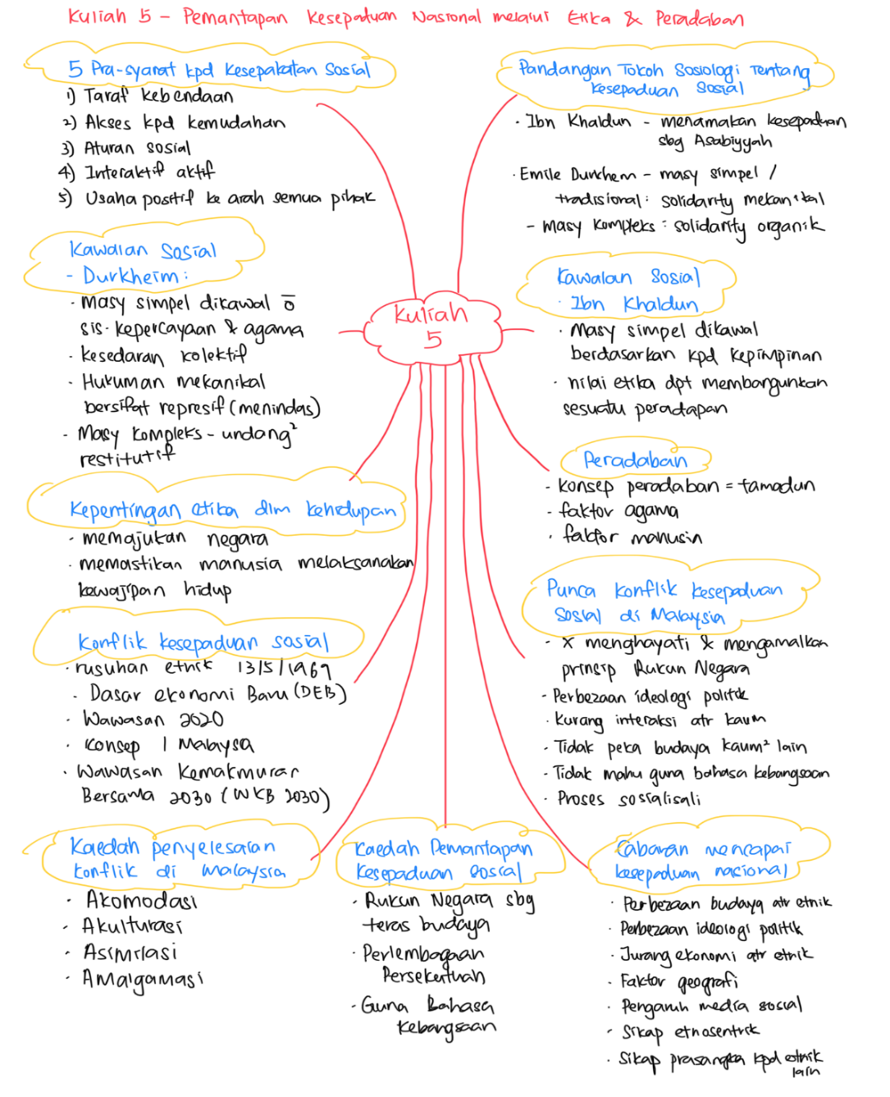
- Apakah moral, nilai-nilai murni, kualiti serta kemahiran yang anda pelajari daripada setiap bab dalam subjek ini?
Melalui bab ini, saya belajar tentang kita hendaklah sentiasa Bersatu pada dan perpaduan demi keharmonian dan kesejahteraan hidup. Selain itu, kita hendaklah sentiasa hormat dan bertolak ansur terhadap budaya etnik lain. Tambahan pula, saya belajar nilai kepatuhan dalam amalan-amalan agama. Dengan kepercayaan kepada ajaran agama, tingkah laku seseorang dapat dikawal dan dapat menghalang sifat-sifat buruk.

- Bagaimanakah subjek ini membantu anda dalam memberi informasi tentang isu-isu etika daripada pelbagai perspektif budaya dan agama?
Dalam bab ini, etika dikenali sebagai falsafah moral. Ia merujuk kepada tingkah laku moral manusia. Bukan itu sahaja, etika juga merupakan piawaian yang berasaskan betul atau salah terhadap perbuatan seseorang. Dalam subjek ini, saya menpelajari kepentingan etika dalam kehidupan. Kehidupan yang beretika penting untuk memastikan manusia melaksanakan kewajipan hidup yang memberi faedah kepada diri sendiri dan juga masyarakat. Etika rakyat dapat membantu dalam kemajuan sesebuah negara. Hal ini demikian kerana dengan mempunyai sumber manusia yang beretika, negara dapat dimaju kerana adanya budaya kerja yang beretika.

- Bagaimanakah subjek ini membantu dalam menjadikan anda warganegara yang beretika serta menjunjung tinggi tatasusila dalam bermasyarakat?
Bab ini telah menekankan kesepaduan social. Dengan subjek ini, saya dapat memahami kepentingan perpaduan dalam masyarakat kita yang mempunyai pelbagai kaum. Dengan perpaduan dan kesatuan rakyat, konflik antara etnik dapat dikurangkan dan negara akan stabil dan damai. Oleh itu, saya akan sentiasa menghormati budaya kaum lain dan berusaha untuk memupuk perpaduan. Selain itu, bab ini mengajar kepentingan beretika. Dengan ini, saya akan menjadi seorang yang beretika dengan bertindak jujur, tidak melakukan perlakuan yang beretika seperti menipu dan mencuri.

- Bagaimanakah setiap bab dalam subjek ini memberi kesan kepada anda dari sudut intelektual serta psikologi?
Dari sudut intelektual, saya dapat mendapat ilmu seperti pandangan tokoh-tokoh terhadap kesepaduan sosial. Di samping itu, sayabelajar tentang kepentingan etika dalam kehidupan. Punca-punca konflik kesepaduan sosial dan kaedah menyelesaikannya juga menambah ilmu saya.
Dari sudut psikologi, selepas memahami punca-punca konflik kesepaduan sosial, saya dapat mengelakkannya dalam kehidupan saya. Saya dapat memahami kepentingan perpaduan dalam sebuah negara. Saya lebih menghormati budaya etnik lain dan mengelak berlakunya konflik.

REFLEKSI BAB 6: PERLEMBAGAAN PERSEKUTUAN TIANG SERI ETIKA DAN PERADABAN DI MALAYSIA

- Lukiskan peta minda sebagai ringkasan dari setiap bab yang dipelajari (boleh dalam bentuk lukisan tangan dan masukkan gambar dalam word document atau gunakan apa-apa sahaja grafik yang lain dan letakkan dalam template word document yang disediakan)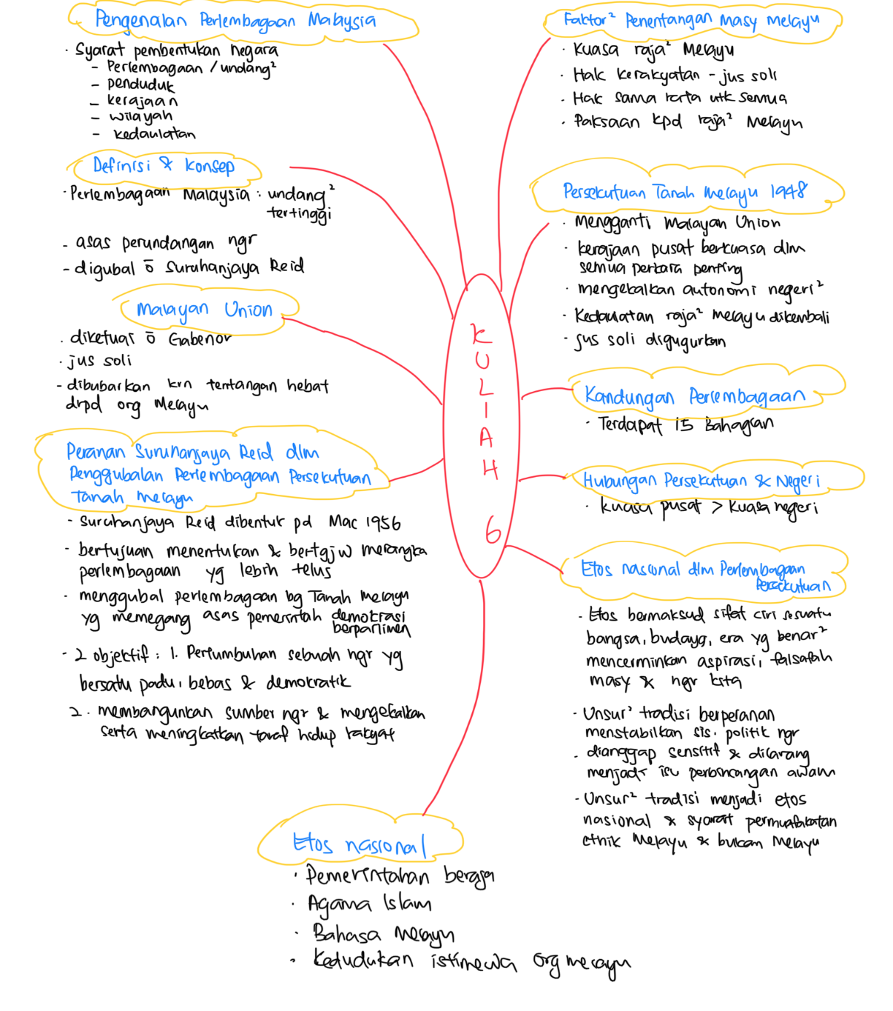
- Apakah moral, nilai-nilai murni, kualiti serta kemahiran yang anda pelajari daripada setiap bab dalam subjek ini?
Moral, nilai-nilai murni, kualiti serta kemahiran yang saya pelajari daripada bab ini ialah kita hendaklah berani memelihara kedaulatan negara kita. Selain itu, kita hendaklah sentiasa menghayati Perlembagaan Malaysia sebagai undang-undang tertinggi di Malaysia.

- Bagaimanakah subjek ini membantu anda dalam memberi informasi tentang isu-isu etika daripada pelbagai perspektif budaya dan agama?
Subjek ini memberi informasi tentang perlembagaan Malaysia. Saya dapat memahami sejarah, definisi dan konsep yang berkaitan dengan perlembagaan Malaysia. Selain itu, saya mempelajari kerjasama antara etnik semasa menuntut kemerdekaan. Tambahan pula,saya belajar fungsi perlembagaan persekutuan dari segi etika dan peradaban. Perlembagaan Malaysia adalah tiang seri kepada etika dan peradaban negara. Dengan ini, kita dapat mengekalkan keamanan negara.

- Bagaimanakah subjek ini membantu dalam menjadikan anda warganegara yang beretika serta menjunjung tinggi tatasusila dalam bermasyarakat?
Melalui subjek ini, saya memahami sejarah negara kita mendapatkan kemerdekaan. Proses untuk mendapatkan kemerdekaan ini adalah tidak mudah. Oleh itu, saya akan sentiasa berusaha menjaga dan memelihara keamanan negara. Saya akan sentiasa menjaga kelakuan saya supaya menjadi warganegara yang beretika serta menjunjung tinggi tatasusila dalam bermasyarakat.

- Bagaimanakah setiap bab dalam subjek ini memberi kesan kepada anda dari sudut intelektual serta psikologi?
Dari segi intelektual, saya mendapat ilmu tentang sejarah pembentukan perlembagaan persekutuan dan Malayan Union. Saya juga memahami peranan Suruhanjaya Reid dalam penggubalan Perlembagaan Persekutuan Tanah Melayu. Selain itu, saya juga belajar kandungan Perlembagaan iaitu mempunyai 15 bahagian yang berkaitan dengan perkara yang berbeza .
Dari dudut psikologi, saya dapat menghayati sejarah Perlembagaan Persekutuan sebagai perundangan tertinggi negara. Saya bangga menjadi warganegara Malaysia dan akan sentiasa menghayati etnos nasional yang terdapat dalam Perlembagaan Persekutuan dan berusaha mempertahankannya.

REFLEKSI BAB 7: PENERAPAN ETIKA DAN PERADABAN DALAM KONTEKS BUDAYA &KOMINIKASI KONTEMPORARI
- Lukiskan peta minda sebagai ringkasan dari setiap bab yang dipelajari (boleh dalam bentuk lukisan tangan dan masukkan gambar dalam word document atau gunakan apa-apa sahaja grafik yang lain dan letakkan dalam template word document yang disediakan)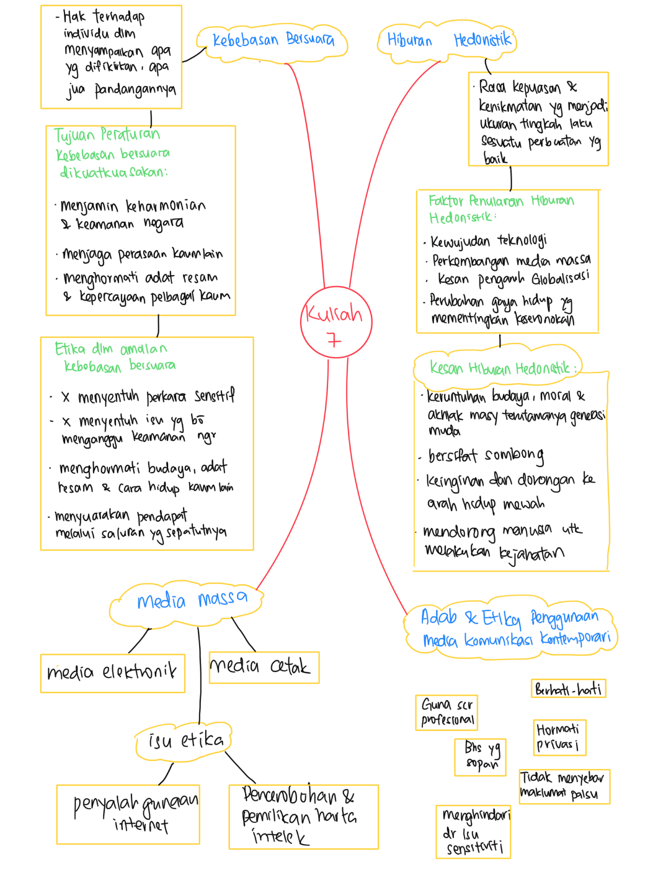
- Apakah moral, nilai-nilai murni, kualiti serta kemahiran yang anda pelajari daripada setiap bab dalam subjek ini?
Melalui bab ini, saya belajar kita hendaklah berhati-hati dan tidak menyentuh isu sensitiviti ketika kebebasan bersuara. Kita tidak boleh menyentuh mana-mana isu yang boleh mengugat keamanan dan keharmonian negara. Selain itu, kita hendaklah mengelakkan hiburan hendonisme kerana ia akan menyebabkan keruntuhan budaya, moral dan akhlak masyarakat. Bukan itu sahaja, kita hendaklah melengkapkan diri dengan standard etika yang tinggi semasa menggunakan media massa.

- Bagaimanakah subjek ini membantu anda dalam memberi informasi tentang isu-isu etika daripada pelbagai perspektif budaya dan agama?
Subjek ini memberi informasi tentang adab dan etika penggunaan media komunikasi kontemporari. Ini membantu saya supaya saya sentiasa menggunakan media sosial dengan baik tanpa menjejaskan keselamatan diri dan orang lain. Selain itu, bab ini memberi informasi tentang hiburan hedonistik dan kesan buruknya. Ini membantu saya supaya tidak menjadi seorang yang berpegang kepada hiburan hedonistik ini.

- Bagaimanakah subjek ini membantu dalam menjadikan anda warganegara yang beretika serta menjunjung tinggi tatasusila dalam bermasyarakat?
Melalui subjek ini, saya belajar hak kebebasan bersuara dalam Perlembagaan Persekutuan. Saya dapat memahami tujuan peraturan kebebasan bersuara dikuatkuasakan dan akan berhati-hati semasa bersuara. Saya akan mengelakkan diri daripada menyentuh perkara yang bersensitif dan yang boleh menggugat keamanan dan keharmonian negara. Selain itu, saya belajar adab dan etika menggunakan media sosial. Dengan ini, saya akan menggunakan media sosial dengan baik dan menjadi warganegara yang beretika serta menjunjung tinggi tatasusila dalam bermasyarakat.

- Bagaimanakah setiap bab dalam subjek ini memberi kesan kepada anda dari sudut intelektual serta psikologi?
Dari sudut intelektual, saya mendapat banyak ilmu daripada bab ini seperti definisi, tujuan dan etika kebebasan bersuara. Selain itu, saya juga mendapat ilmu tentang hiburan hedonistic termasuk faktor dan kesannya. Tambahan pula, saya juga belajar tentang media massa dan isu etika masa kini.
Dari sudut psikologi, selepas memahami hak kebebasan bersuara, saya tidak akan penyalahgunaan hak ini. Selain itu, saya memahami kesan buruk hiburan hedonistik. Oleh itu, saya akan mengelakkan sendiri daripada mengejar hiburan hedonistic. Bukan itu sahaja, selepas memahami isu etika seperti penyalahgunaan internet, saya akan sentiasa berhati-hati semasa mengguna internet supaya tidak terbabit dalam kes siber criminal.

REFLEKSI BAB 8: PERANAN ETIKA DAN PERADABAN DALAM MENDOKONG TANGGUNGJAWAB SOSIAL
- Lukiskan peta minda sebagai ringkasan dari setiap bab yang dipelajari (boleh dalam bentuk lukisan tangan dan masukkan gambar dalam word document atau gunakan apa-apa sahaja grafik yang lain dan letakkan dalam template word document yang disediakan) 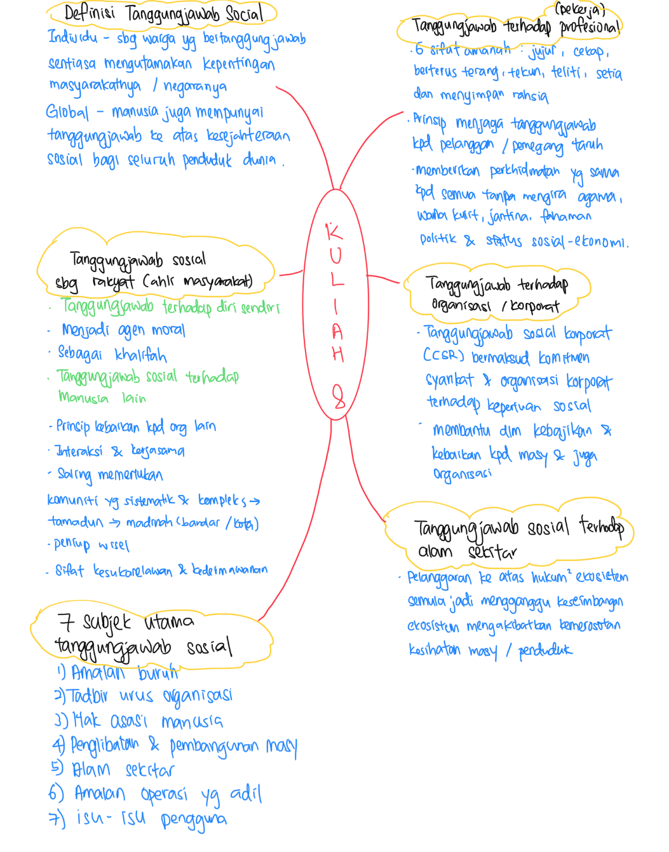
- Apakah moral, nilai-nilai murni, kualiti serta kemahiran yang anda pelajari daripada setiap bab dalam subjek ini?
Melalui bab ini, saya belajar kita hendaklah sentiasa bertanggingjawab mengutamakan kepentiangan masyarakat dan negara kita. Selain itu, sebagai manusia, kita hendaklah sentiasa berakhlak mulia dan beriman. Di samping itu, kualiti yang saya belajar terdapat 6 sifat amanah yang perlu dipegang iaitu jujur, berterus terang, sekap, tekun, teliti, setia dan menyimpan rahsia.

- Bagaimanakah subjek ini membantu anda dalam memberi informasi tentang isu-isu etika daripada pelbagai perspektif budaya dan agama?
Melalui bab ini, saya mendapat informasi tentang tanggungjawab sosial terhadap pelbagai pihak. Pembahagian tanggungjawab kepada empat iaitu sebagai rakyat atau ahli masyarakat, sebagai professional atau pekerja, dalam organisasi atau korporat serta ke atas alam sekitar. Dengan informasi ini, saya akan sentiasa menjalankan tanggungjawab terhadap diri dan masyarakat.

- Bagaimanakah subjek ini membantu dalam menjadikan anda warganegara yang beretika serta menjunjung tinggi tatasusila dalam bermasyarakat?
Dalam bab ini, saya belajar tanggungjawab sosial terhadap manusia lain iaitu hendaklah sentiasa memegang prinsip kebaikan kepada diri sendiri dan kebaikan kepada orang lain. Dengan ini, saya akan menjadi seorang yang sentiasa berbuat baik kepada orang lain. Selain itu, saya belajar sifat kesukarelawanan dan kedermawanan. Dengan ini, saya akan sentiasa membantu orang yang menghadapi masalah seperti bencana alam. Dengan sifat-sifat ini, saya dapat menjadi warganegara yang beretika serta menjunjung tinggi tatasusila dalam bermasyarakat.

- Bagaimanakah setiap bab dalam subjek ini memberi kesan kepada anda dari sudut intelektual serta psikologi?
Dari sudut intelektual, saya mendapat ilmu tentang tanggungjawab dan sifat-sifat. Saya belajar tentang tujuh subjek utama tanggungjawab sosial iaitu amalan buruh, tedbir urus organisasi, hak asasi manusia, alam sekitar, amalan operasi yang adil, penglibatan dan pembangunan masyarakat serta isu-isu pengguna.
Dari sudut psikologi, selepas belajar isu-isu dan perkara ini, psikologi dan minda saya berubah daripada seorang yang hanya menjaga kepentingan diri sendiri kepada seorang yang menjaga kepentingan orang lain.

REFLEKSI BAB 9: CABARAN KETERLESTARIAN ETIKA DAN PERADABAN
- Lukiskan peta minda sebagai ringkasan dari setiap bab yang dipelajari (boleh dalam bentuk lukisan tangan dan masukkan gambar dalam word document atau gunakan apa-apa sahaja grafik yang lain dan letakkan dalam template word document yang disediakan)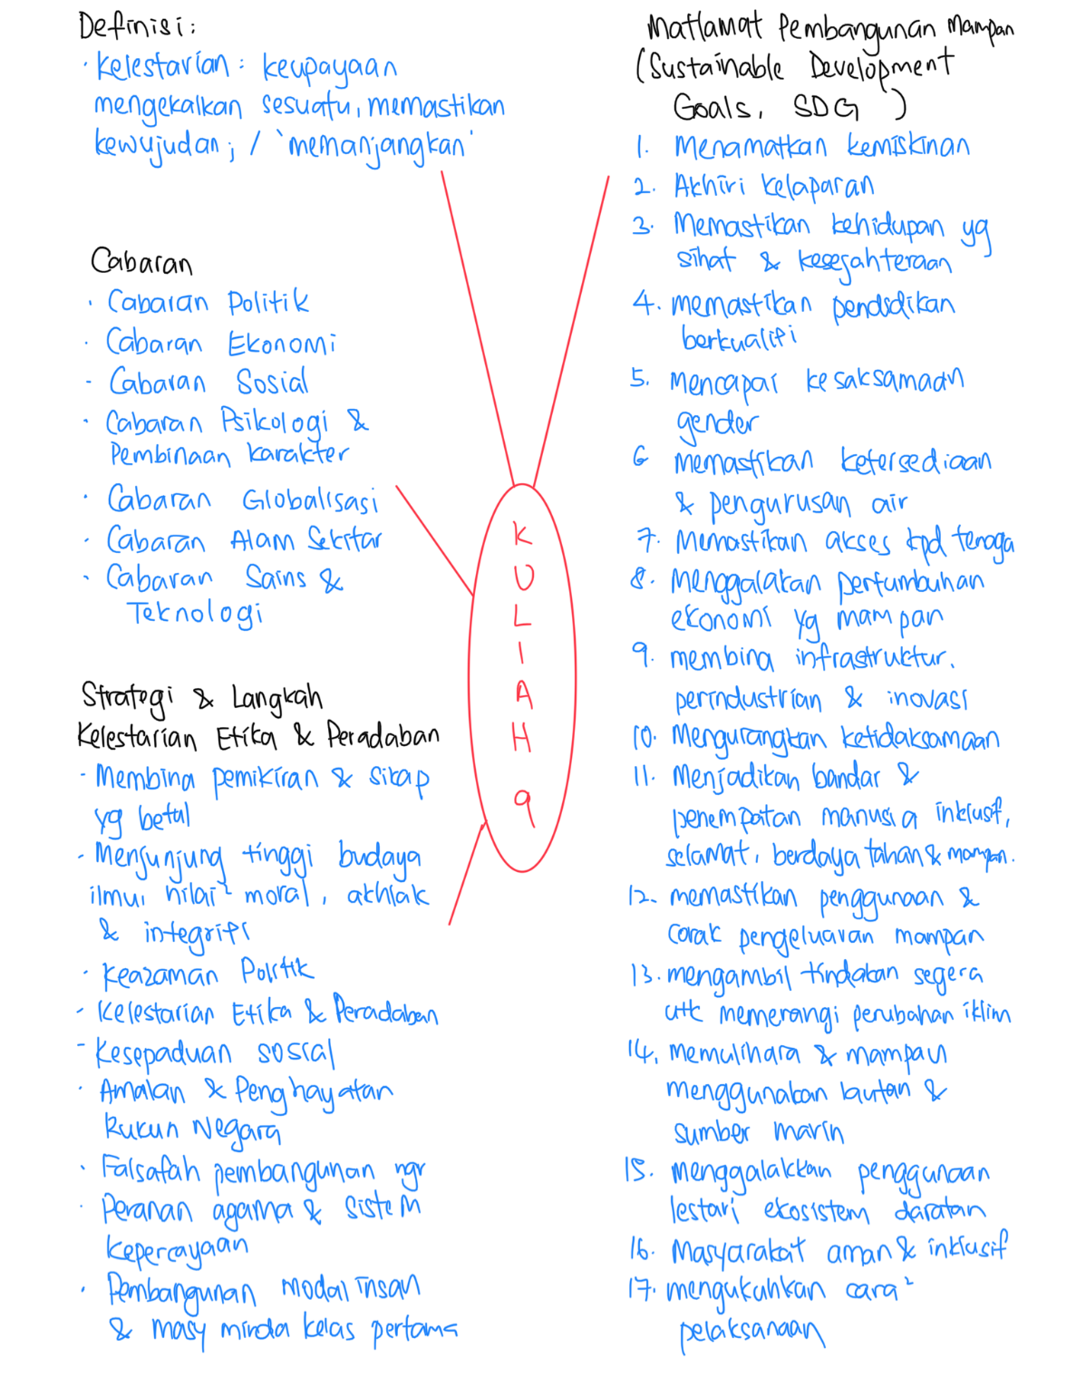
- Apakah moral, nilai-nilai murni, kualiti serta kemahiran yang anda pelajari daripada setiap bab dalam subjek ini?
Kemahiran yang saya pelajari dalam bab ini ialah memiliki minda kelas pertama sebagai strategi untuk membangun negara. Selain itu, saya belajar kita hendaklah menjadi bangsa Malaysia yang berjiwa merdeka, yakin tentang kemampuan sendiri dan setaraf dengan bangsa-bangsa lain di dunia.

- Bagaimanakah subjek ini membantu anda dalam memberi informasi tentang isu-isu etika daripada pelbagai perspektif budaya dan agama?
Subjek ini memberi informasi kepada saya tentang cabaran mewujudkan masyarakat dan negara yang lestari dari etika dan peradaban. Ini termasuklah cabaran politik, cabaran ekonomi, cabaran sosial, cabaran psikologi dan pembinaan karakter, cabaran globalisasi, cabaran alam sekitar, serta cabaran sains dan teknologi. Selain itu, saya belajar tentang strategi dan langkah keterlestarian etika dan peradaban.

- Bagaimanakah subjek ini membantu dalam menjadikan anda warganegara yang beretika serta menjunjung tinggi tatasusila dalam bermasyarakat?
Melalui subjek ini, saya belajar tentang strategi dan langkah keterlestarian etika dan peradaban. Dengan ini, saya dapat belajar dari sini untuk membina pemikiran dan sikap yang betul terhadap etika dan peradaban dalam kalangan masyarakat seterusnya menjadi seorang warganegara yang beretika serta menjunjung tinggi tatasusila dalam bermasyarakat.
- Bagaimanakah setiap bab dalam subjek ini memberi kesan kepada anda dari sudut intelektual serta psikologi?
Dari sudut intelektual, saya mendapat banyak ilmu tentang kelestarian etika dan peradaban seperti cabaran dari pelbagai perspektif, strategi dan langkah-langkah. Selain itu, saya juga mempelajari matlamat pembangunan mampan (SDG) yang mempunyai 17 matlamat.
Dari sudut psikologi, selepas belajar bab ini, saya dapat menghayati etika dan peradaban. Saya akan sentiasa berfikir untuk membantu dalam kelestarian etika dan peradaban setelah mengetahui cabarannya.

REFLEKSI KESELURUHAN: PENGHAYATAN ETIKA DAN PERADABAN
Apakah perasaan anda setelah mempelajari isu-isu yang dibincangkan di dalam subjek ‘Penghayatan Etika dan Peradaban’ ini? (Sebagai kesimpulan diakhir refleksi) (Sekurang-kurangnya 1 perenggan dan tidak melebihi 1 muka surat)

Setelah mempelajari isu-isu yang dibincangkan di dalam subjuk ini, saya berasa saya lebih tahu tentang kepentingan etika dan peradaban. Saya teleh mempelajari banyak topic yang tidak belajar sebelum ini dan dapat menghayati etika dan peradaban selepas belajar subjek ini. Dengan nilai-nilai murni, moral, kualiti dan kemahiran yang dipelajari dalam bab ini, saya dapat menggunakannya dalam kehidupan saya supaya menjadi seorang yang berakhlak baik dan dapat memberi sumbangan kepada negara.

